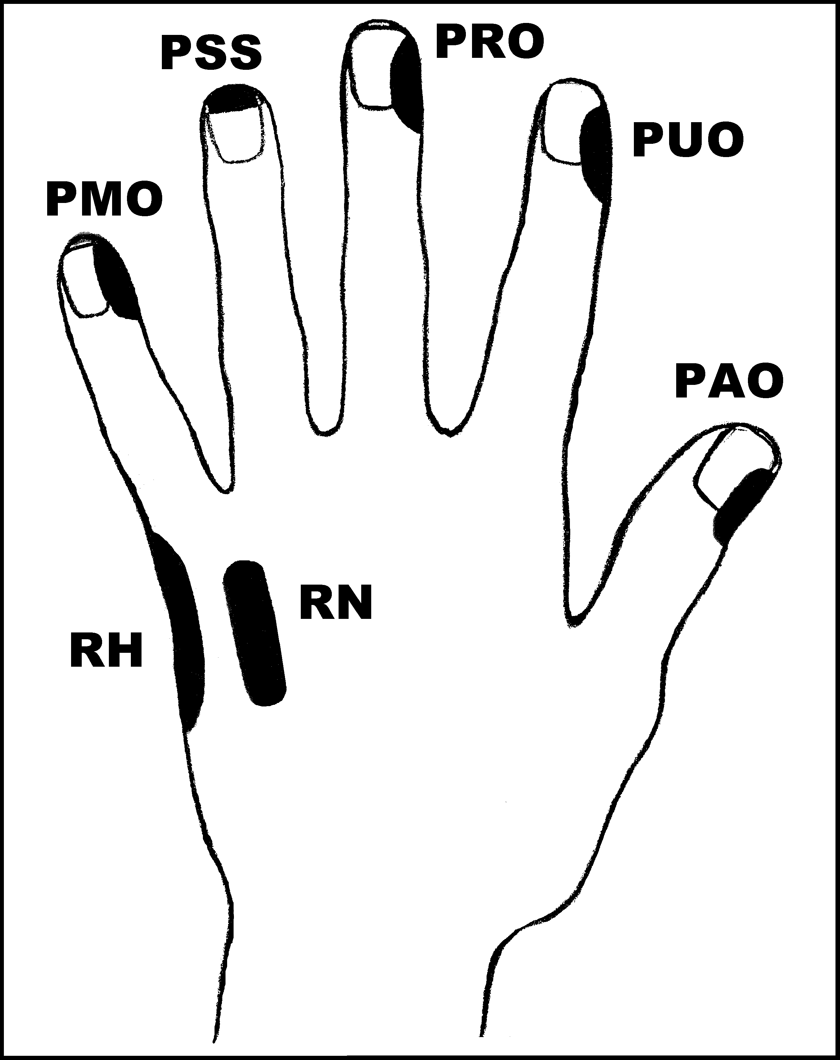
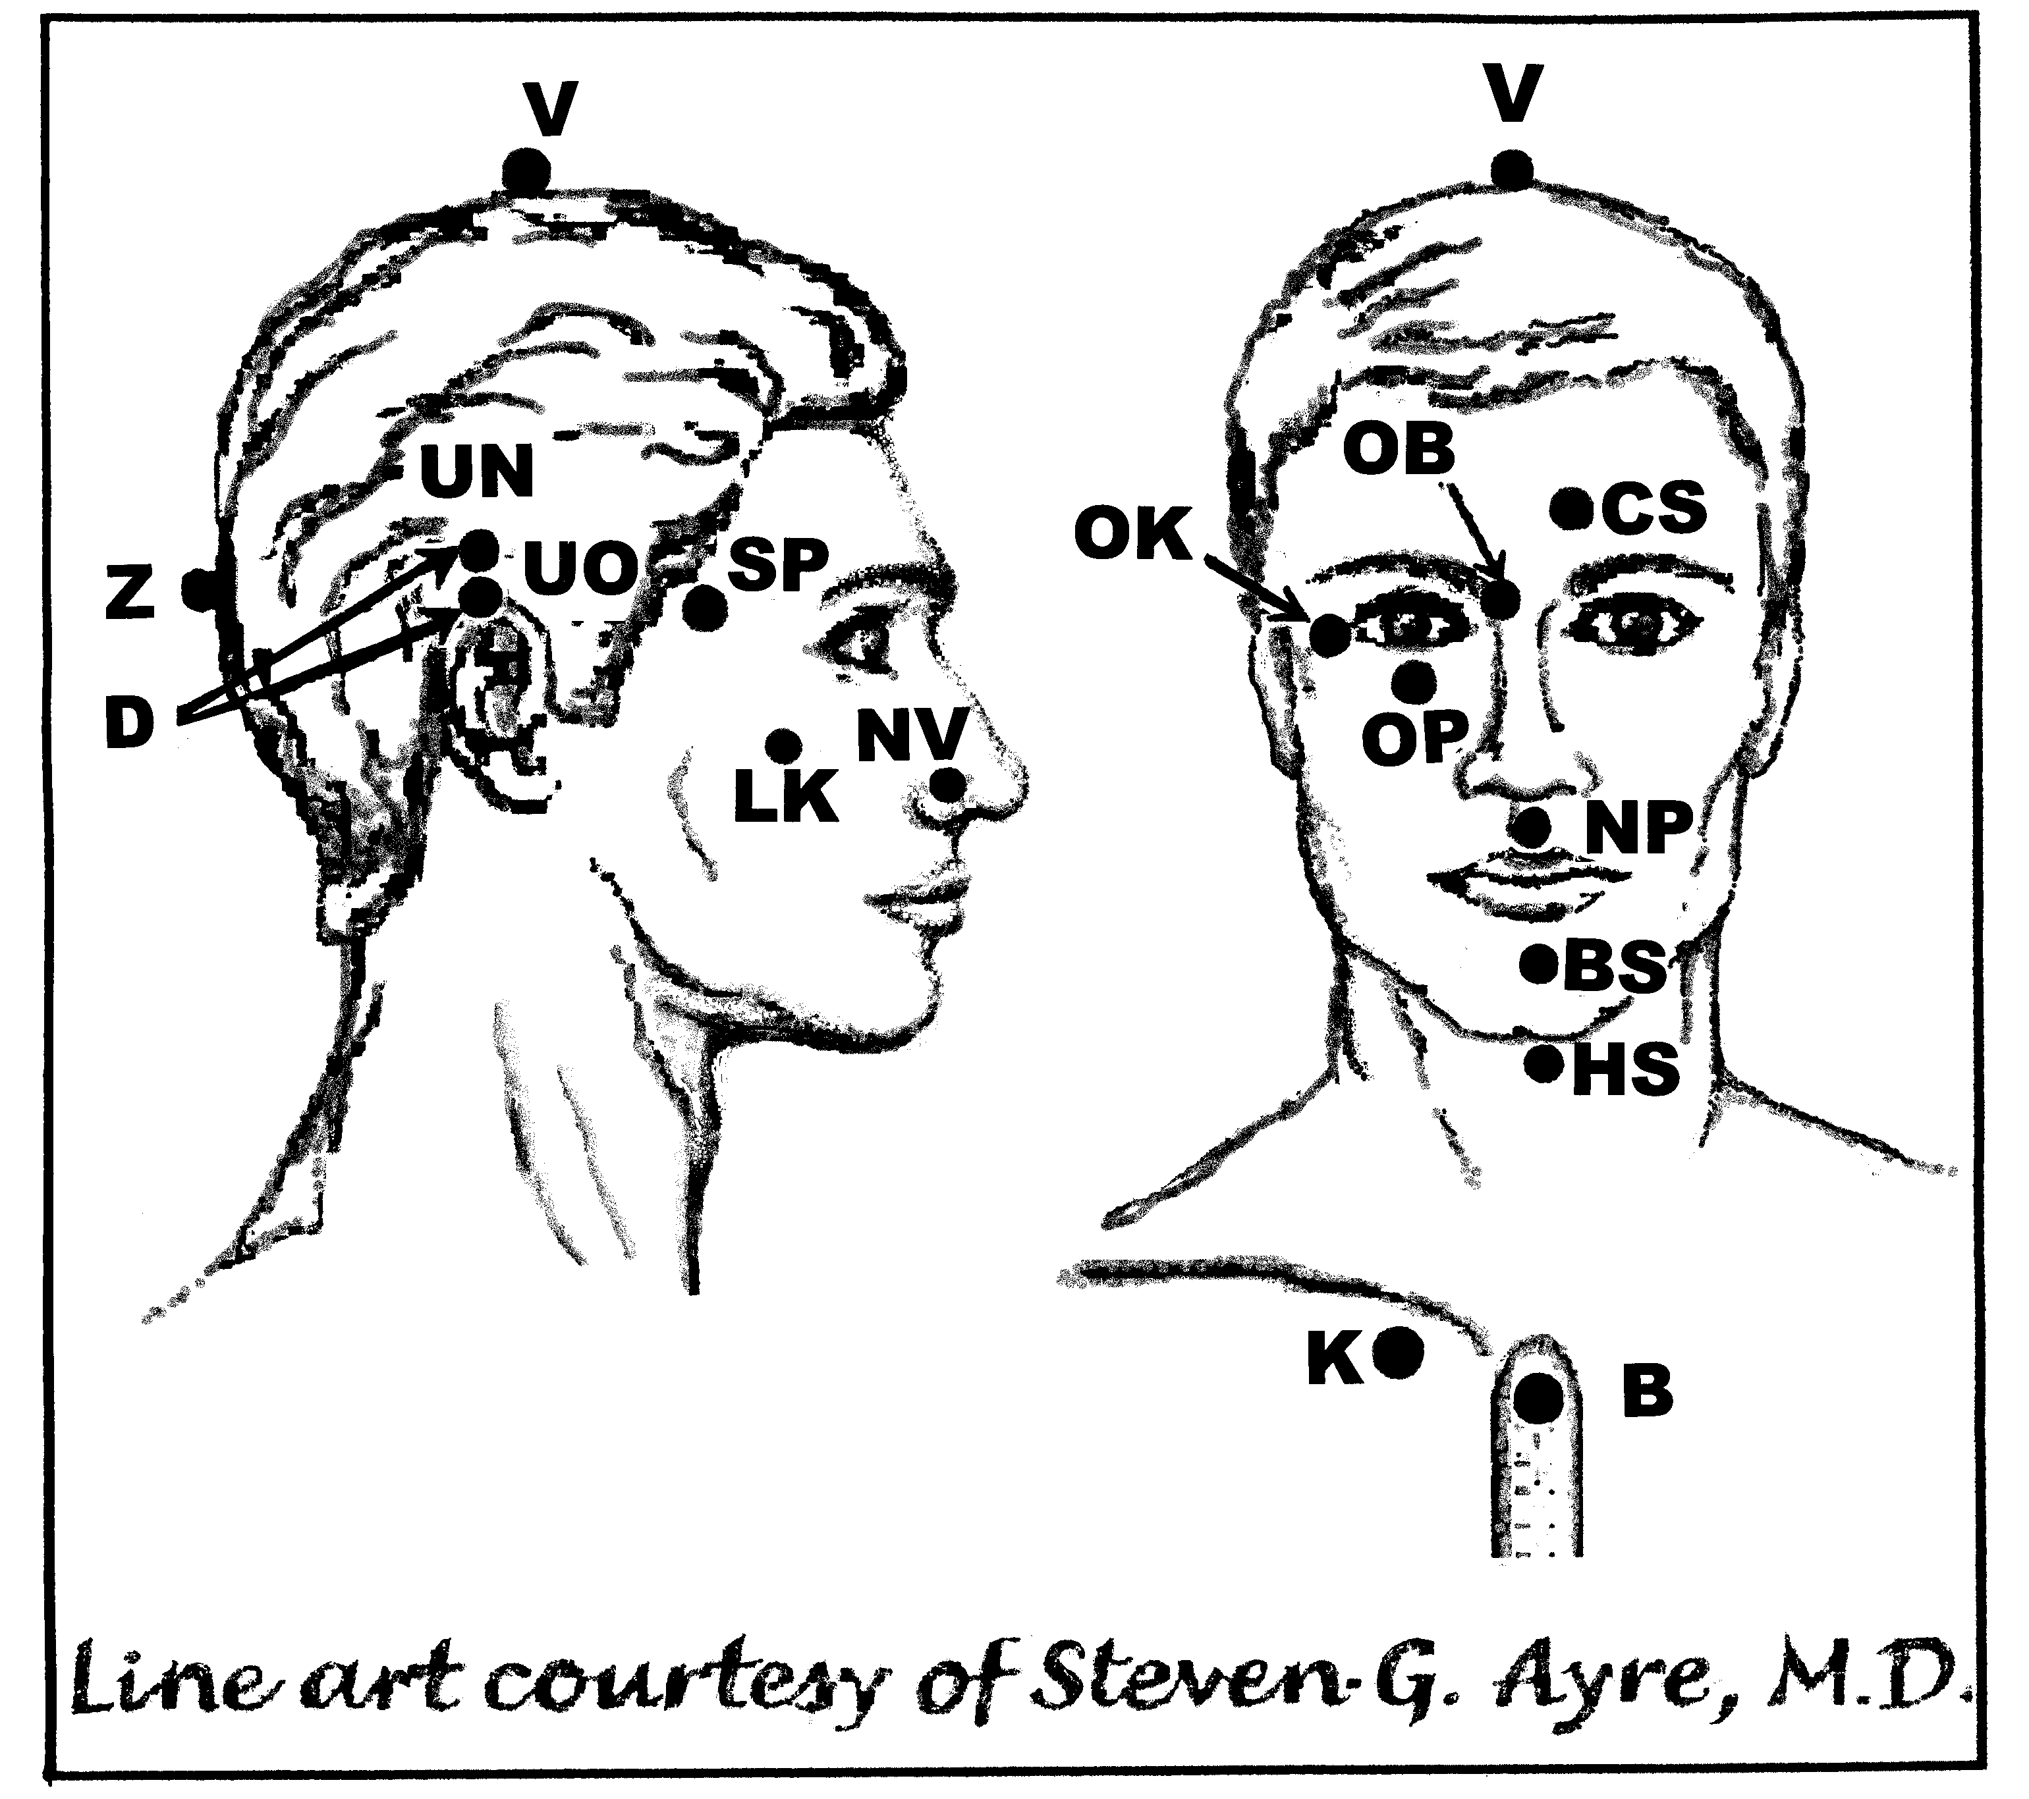
Laryngitida

Nejlépe aplikovat: 1
UrV-100 BN

Poklepejte všechny předpisy minimálně 1x denně, podle potřeby, dokud příznaky nezmizí.
Použijte pouze jednu z následujících dvou možností: Poklepávejte buď:
BS a NP 10x, RN 150x a všechny ostatní body 40x, nebo
BS a NP 15x, RN 225x a všechny ostatní body 60x

Předrecepty: Laryngitida
PMO, RH, PMO, D, CS, V, OK, OB, OP, K
D, PMO, PRO, PUO, RH, PAO, B, K
B, OP, NV, CS

Předpis na Laryngitidu:

čep: D, PMO, CS, OK, V, K, OK, OP, OB, K
os: HS, PAO, OK, PMO, K

Aplikujte jednou, účinkuje do 24 hod.

